芋頭臘味煲製作秘技大公開
2351
出版時間：2019/02/11

入冬很多喜歡吃芋頭的人會在家中製作芋頭臘味煲，但不是芋頭不夠鬆化，就是芋頭煮到溶掉。大廚教的秘訣是，挑選有芋頭香味的，喜歡吃鬆化芋頭的，必須買水分少的芋頭，但要重一斤以上的比較好，因為過小的不夠成熟，香味和口感都欠佳。芋頭刨皮，然後切片，避免手部會敏感發癢，可以用暖白醋來洗手，有止癢作用。
這道菜另一靈魂是臘味。大廚提醒，臘味只需要加入臘肉、臘腸和膶腸，不要臘鴨，因為它的味道較鹹，比較霸道，與三種臘味的味道不搭配。選擇臘味也有技巧，臘肉要一層肥一層瘦，入口比較甘香，成品的肉質不會硬實，而且要連皮一起煮，香味較好。坊間有數種不同肥瘦比例的臘腸，包括九比一、八比二、七比三和六比四，用來燜煮的最好多一點油分，肉質不太硬實的，挑選六成瘦肉、四成肥肉的臘腸較適合。肥瘦比例九比一和八比二的臘腸的瘦肉過多，入口會有肉渣。
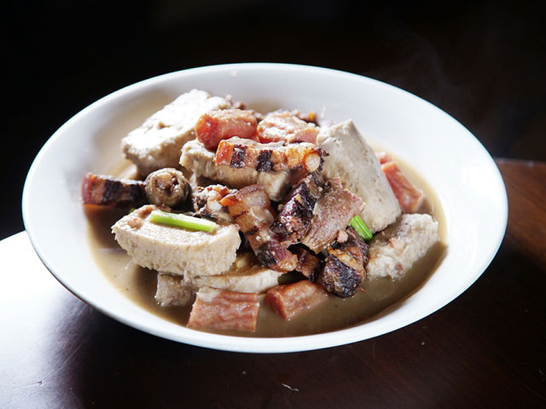大廚教煮芋頭臘味煲的秘訣是挑選有芋頭香味的芋頭，不能過小。飲食男女etw.hk提供

臘味首先汆水2分鐘，然後切片，下鍋爆香後倒出。加入多一點油煎芋頭至兩面金黃色後撈起，因為芋頭質地較鬆化，煮的時間太長會鬆散。然後爆香薑片，放入臘味再次爆香，下一碗水和芋頭一起燜煮，過程中不要勾芡，因為芋頭的粉質較高，勾芡會讓菜汁過於濃稠。(飲食男女etw.hk提供)

